Université de Med Boudiaf M’sila Année Universitaire 2023/2024
Faculté de Technologie Option Hydrogène vert vecteur d’énergie
Département de Génie Electrique Master 1ère Année

TD 1 : Introduction à la conversion d’énergie.

Ex 01 :

- Indiquer si chaque source est renouvelable ou non renouvelable.
- La chute d’eau
- Uranium
- La chaleur du sol
- Marées
- Le pétrole
- Le vent
- La lumière du soleil
- Le charbon
- Le gaz naturel

- Parmi les objets suivants, quelles sont les sources d’énergie ?
- Le soleil ;
- Le vent ;
- La salade.

- Le soleil est une source d’énergie :
- Thermique :
- Lumineuse ;
- Cinétique.

- L’énergie cinétique peut se manifestée par :
- Un mouvement ;
- Une transformation chimique.
- de la lumière.

Ex 02 : Déterminer la réponse ou les réponses juste(s) :
- La conversion de la chaleur en électricité peut être assurée par un alternateur entraîné par :
- une turbine à gaz
- une centrale à vapeur
- une centrale hydraulique
- un cycle combiné
- un moteur diesel
- une photopile
- un capteur solaire

- La conversion de l'énergie chimique en chaleur peut être assurée par :
- combustion
- effet Joule
- effet photovoltaïque
3. La conversion du rayonnement électromagnétique en électricité peut être assurée par :
- une turbine à gaz
- une photopile
- une centrale hydraulique
4. La conversion du travail en électricité peut être assurée par :
une turbine à gaz
une photopile
un alternateur
une pile à combustible

Ex 03 :
- Compléter le schéma suivant ;
- Expliquer cette chaine énergétique.
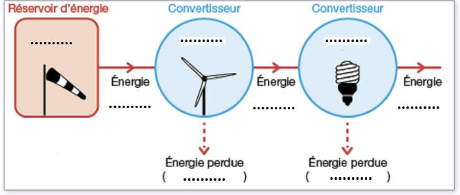

Ex 04 :

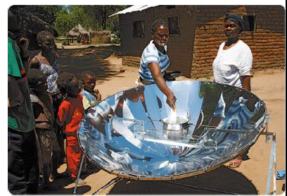
- Le four solaire est un moyen de chauffage par l’énergie solaire. Le miroir transfère-t-il ou conve-rtit-il l’énergie émise par le Soleil vers la casserole ? Justifie ta réponse et complète le schéma ci-contre.

- Un grille-pain est un appareil électroménager qui permet de chauffer les tartines de pain à l’aide d’une résistance.
- Identifie l’énergie d’entrée du grille-pain.
- Identifie l’énergie de sortie
- Complete la chaine d’énergie.

